

学年论文
（工程项目开发综合实践2025-2026学年第三学期）
（插入团队logo）

题 目：
团 队：
姓 名：

所在学院： 计算机科学与技术学院
班 级：
指导教师： 买合木提·买买提
职 称： 高级实验师

2026年 7月 9日
文档修改记录
序号 | 版本号 | 更改时间 | 更改内容描述 | 填写人
1 | 0.1
2 | 0.2
3 | 0.3
4 | 0.4
5 | 0.5
6 | 0.6
7 | 0.7
8 | 0.8
9 | 0.9
10 | 1.0

目录
一、引言 1
1.1开发目的 1
1.2现状及意义 1
1.3背景 1
二、系统可行性分析 2
2可行性研究的前提 2
2.1要求 2
2.2目标 2
2.3条件、假定和限制 3
2.4进行可行性研究的方法 3
2.5评价尺度 3
3对现有系统的分析 3
3.1处理流程和数据流程 3
3.2工作负荷 4
3.3费用开支 4
3.4人员 4
3.5设备 4
3.6局限性 4
4所建议的系统 4
4.1对所建议系统的说明 4
4.2处理流程和数据流程 4
4.3改进之处 5
4.4影响 5
4.5局限性 6
4.6技术条件方面的可行性 6
5可选择的其他系统方案 6
5.1可选择的系统方案1 7
5.2可选择的系统方案2 7
6投资及效益分析 7
6.1支出 7
6.2收益 8
6.3收益／投资比 9
6.4投资回收周期 9
6.5敏感性分析 9
7社会因素方面的可行性 9
7.1法律方面的可行性 9
7.2使用方面的可行性 10
8结论 10
三、系统开发计划 11
1引言 11
2项目概述 11
2.1工作内容 11
2.2主要参加人员 11
2.3产品 11
2.4验收标准 12
2.5完成项目的最迟期限 12
2.6本计划的批准者和批准日期 12
3实施计划 12
3.1工作任务的分解与人员分工 12
3.2接口人员 12
3.3进度 13
3.4预算 13
3.5关键问题 13
4支持条件 13
4.1计算机系统支持 13
4.2需由用户承担的工作 13
4.3由外单位提供的条件 13
5专题计划要点 13
四、系统需求分析 14
1．引言 14
2．任务概述 14
2.1目标 14
3．具体需求分析 14
3.1系统流程图 14
3.2数据流图及用例模型 15
3.3数据字典 16
4．支持信息 17
4.1 运行环境 17
4.2支持软件 17
4.3接口（外部，内部） 17
4.4 控制 17
4.5需求注释 17
5．需求分析总结 17
五、系统概要设计 18
1．引言 18
2．总体设计 18
2.1需求规定 18
2.2运行环境 18
2.3基本设计概念和处理流程 18
2.4软件结构设计 18
2.5功能需求与程序的关系 19
2.6人工处理过程 19
3．接口设计 19
3.1用户接口 19
3.2外部接口 19
3.3内部接口 19
4．运行设计 19
4.1运行模块组合 19
4.2运行控制 19
5．系统数据库设计 19
5.1概念结构设计（E-R图） 19
5.2逻辑结构设计 19
5.3物理结构设计 20
6．系统出错处理设计 20
6.1出错信息 20
6.2补救措施 20
六、系统详细设计 21
1．引言 21
2．程序系统的结构 21
3．设计说明 22
3.1 xx包/类 22
3.1.1 xx函数 22
3.1.2 xx函数 23
3.2 xx包/类 23
4．界面设计 23
5. 实现结果（注出每位同学负责的模块实现结果及核心代码） 23
七、系统测试 24
1.引言 24
2．测试概要 24
3．测试结果及发现 24
3.1测试1（标识符） 24
3.2测试2（标识符） 24
4．对软件功能的结论 24
4.1功能1（标识符） 24
4.2功能2（标识符） 25
5．分析摘要 25
5.1能力 25
5.2缺陷和限制 25
5.3建议 25
5.4评价 25
6．测试资源消耗 25
八、系统用户操作手册 26
1.引言 26
1.1编写目的 26
1.2 适用范围 26
1.3 版权声明 26
2.安装与卸载 26
3.使用说明 26
3.1 xx功能 26
九、总结与展望 28
参 考 文 献 29
附录（可选，项目实现部分）团队总结及评分 1

一、引言

1.1开发目的
本可行性研究报告面向新疆大学飞跃手册（xju-feiyue，内部代号 Aurash，站名"费阅"）平台的立项与建设，目的在于：在系统正式投入开发之前，从技术、经济、操作与社会因素四个维度论证本项目的可行性，明确所建议系统相对于现有非正式经验共享方式的必要性与改进之处，为后续需求分析、概要设计、详细设计与实现提供决策依据。
预期读者包括：
· 指导教师买合木提·买买提（高级实验师）及课程评阅教师；
· 项目团队全体成员（5 人小组，[成员姓名/学号，待填]），作为后续各阶段开发与文档编制的共同基线；
· 平台后续接手的维护人员与运营人员。
说明：本项目的完整源代码已上线运行，本报告为在既有实现之上、按软件工程规范补齐的立项级文档，凡涉及系统结构、接口、数据模型与部署的结论，一律以生产代码为准（详见配套《架构逆向总览》与《可行性研究报告》）。

1.2现状及意义
现状。 高校学生在升学（保研、考研、出国）、科研入门、课程复习、竞赛参与、教务事务等环节高度依赖学长学姐的一手经验，即所谓"飞跃"经验。目前新疆大学范围内此类经验的沉淀与传递主要依托 QQ / 微信群聊、学长口耳相传、个人公众号与零散文档，普遍存在以下问题：经验随聊天记录沉底而流失、缺乏结构化归档与检索、教务学分自查需人工比对培养方案、导师与会议信息不透明且分散。国内已有语雀、Notion、各类"考研/保研经验贴"公众号等通用工具，但它们并非面向单一高校的结构化知识库，既无法与本校教务系统（jwxt）打通做学分自查，也不承载本校导师/院校与 CCF 会议截稿等垂直数据。
意义。 飞跃手册以Markdown 长文笔记为核心，辅以共享课程资料库、CCF 会议截稿追踪、导师/院校信息库、教务成绩单一键导入的学分自查、以及 DeepSeek 驱动的 AI 写作辅助，将散落于社交群组的隐性经验固化为可检索、可延续、社群共建的显性资产。截至 2026-06-04，平台已积累 108 名注册用户、85 篇笔记、8 类共享资料（55 个文件）、41 次点赞、79 次登录事件（去重活跃用户 25 名），验证了该定位的真实需求。其意义在于：降低后来者重复踩坑的时间成本，缩小信息不对称，并为学院沉淀一份可持续维护的社群知识基座。

1.3背景
· 软件系统名称： 新疆大学飞跃手册（英文/仓库名 xju-feiyue，内部代号 Aurash，站名"费阅"）。
· 线上地址： 主域名 https://winbeau.top，镜像 https://feiyue.selab.top（同一台华为云 VPS 多域名配置）。
· 任务提出者 / 开发者 / 用户：
○ 任务提出者：项目团队（5 人小组）在《工程项目开发综合实践》课程框架下自选课题，指导教师买合木提·买买提。
○ 开发者：项目团队 5 人小组（[成员姓名/学号/分工，待填]）；版本控制记录显示 2026-05-09 至 2026-06-29 期间共 207 次提交，其中 192 次由 AI 结对完成（Claude，Co-Authored-By 标记）。
○ 用户：新疆大学在校学生与毕业校友；匿名访客亦可浏览公开内容。
· 实现所依托的计算中心 / 计算机网络： 部署于华为云单台 VPS（运维代号 huawei2），经 nginx 提供前端静态资源与 API 反向代理，后端以 systemd 服务 feiyue-backend.service 常驻（*待生产环境核实*）；持久化默认使用 SQLite（*生产库为 SQLite 抑或 Postgres 以生产环境为准，待核实*），另以 Hugging Face 私有 Dataset 作为数据库快照、上传文件与加密密钥的异地灾备。
· 同其他系统 / 机构的相互来往关系：
○ 新疆大学教务系统 jwxt-443.webvpn.xju.edu.cn：经浏览器扩展/用户脚本以学生本人会话抓取成绩单 PDF，回传至本系统的 transcript-stash 中转端点，供学分自查；本系统不代管教务事务，不存储成绩单原文。
○ DeepSeek（OpenAI 兼容 API，模型 deepseek-v4-flash）：提供 AI 笔记润色、摘要与个性化问候，为可降级的外部服务。
○ 外部数据源：ccfddl（CCF 会议截稿数据）、DuckDuckGo（ddgs 兜底检索）、open-meteo（问候语天气，仅取定性描述）、Notion 与 xju-course-wiki（离线内容管线的素材来源）、supervisor-claw（导师/院校数据的外部离线导出，权威 schema 在其仓库 EXPORT_SCHEMA_v1.md）。
○ Hugging Face 私有 Dataset：状态同步与灾备。
○ GitHub Pages：仅用于发布 site/ 更新日志。
· 许可与知识产权： 项目以 MIT License 开源（Copyright © 2026 winbeau）。
---

二、系统可行性分析

2可行性研究的前提
对所建议开发的飞跃手册平台进行可行性研究的前提如下：项目须在一台低成本云服务器上，以社群自建、单人/小组可长期维护的形态，向本校学生提供结构化经验沉淀、共享资料、教务学分自查、导师/会议情报与 AI 写作辅助等功能，且在数据隐私（尤其教务成绩单）与内容安全（防存储型 XSS）方面满足基本要求。以下从要求、目标、条件假定与限制、研究方法与评价尺度分述。

2.1要求
对所建议系统的基本要求：
（1）功能要求。
· 笔记系统：7 大分类（科研 / 课程 / 推荐 / 竞赛 / Kaggle / 工具 / 生活）的 Markdown 长文，支持草稿自动保存、发布、点赞与选段锚点评论；发布走"草稿 → 发布"唯一路径（无独立创建端点），发布时自动生成摘要。
· AI 辅助：基于 DeepSeek 的选段润色（生成前后差异对照，整块采纳/拒绝）、流式摘要生成、个性化欢迎语；AI 不可用时须自动降级，不阻断用户操作。
· 共享资料库：课程资料文件树，支持 PDF / Word / Excel / 图片在线预览、拖拽重排、带真实进度的上传；读公开、写限本人。
· 教务学分自查：浏览器扩展/用户脚本抓取本人成绩单 PDF，经中转端点回传，前端 pdf.js 客户端解析并按通识选修各模块规则校验达标情况；成绩单 PDF 全程不落服务器。
· 导师/院校信息库与 CCF 会议截稿追踪：导师检索（拼音模糊匹配）、C9 分组浏览；会议截稿约 230 场，约 72 小时自动爬取更新。
· 管理后台：三级角色（普通用户 / 管理员 / 超级管理员）的用户管理、登录审计与站务统计。
（2）性能要求。 面向校级、数千量级用户与笔记规模；笔记列表全量载入后在应用层排序、按标签过滤与游标分页（services/notes.py::list_notes，明确适用于数千量级）；导师库 4000+ 行须下推 SQLite 查询（FTS5 + LIKE + 拼音索引）；AI 摘要以 SSE 流式返回，首字节须尽快到达（先发注释行破 nginx 缓冲）。
（3）输出。 主要输出为：结构化笔记页与列表（JSON，camelCase 线格式，游标分页）、AI 生成的润色差异与摘要（一次性 JSON 或 SSE 流）、学分自查报告（前端本地生成，不外发）、会议截稿列表、导师检索结果、管理后台统计与登录审计。各类输出的接口契约见配套《软件需求规格说明书》与《概要设计说明书》。
（4）输入。 主要输入包括：用户注册资料与登录凭据、笔记草稿正文、资料文件（受扩展白名单与大小限制约束）、教务成绩单 PDF（经中转端点、按学号、5 分钟 TTL 内存暂存）、以及外部数据源（ccfddl / DeepSeek / open-meteo / DuckDuckGo）拉取的数据。数据来源、类型与频度详见需求说明书。
（5）处理流程与数据流程。 系统整体数据流："浏览器（React SPA）→ nginx 反代 → FastAPI 单体（routes → services → db）→ 主库 + 两只读引擎"；旁路有"浏览器扩展 → transcript-stash → /credits 自查"与"离线内容管线 → 主库/前端 mock"。基本数据流程图示与叙述见配套《架构逆向总览》第 5 节（6 条端到端数据流）与后续《系统需求分析》。
（6）安全与保密要求。
· 鉴权：Authorization: Bearer <JWT>（HS256，7 天有效），口令 bcrypt 存储；三级角色，require_admin 对非管理员返回 404 使后台不可发现。
· 上传内容防存储型 XSS：应用层拒绝 .svg/.html/.htm/.xml 等（DENY_EXTS）+ 魔术字节交叉校验 + 静态挂载对每个 /uploads 响应强制 X-Content-Type-Options: nosniff。
· 教务数据隐私：成绩单 PDF 不在服务器持久化，仅按学号在内存暂存 5 分钟、取即删；扩展从不读取口令与 HttpOnly Cookie。
（7）同本系统相连接的其他系统。 教务系统 jwxt、DeepSeek、ccfddl、open-meteo、DuckDuckGo、Notion / xju-course-wiki、supervisor-claw、Hugging Face Dataset、GitHub Pages（见 1.3）。
（8）完成期限。 课程要求的最迟完成期限为 2026 年 7 月 9 日（见封面）；平台主体功能实际已于 2026-06-29 前上线。

2.2目标
所建议系统的主要开发目标：
· 管理信息服务的改进： 将散落于社交群组的隐性经验固化为可检索、可延续的结构化知识库，显著提升经验获取效率与信息覆盖面。
· 处理速度的提高： 教务学分自查由人工逐条比对培养方案，转为成绩单一键导入 + 客户端规则自动校验，秒级出报告。
· 人员利用率的改进： 平台自助化运行，社群自维护，日常运营几乎无需专职人力；AI 辅助降低写作与摘要的人工投入。
· 控制精度的提高： 会议截稿以约 72 小时自动爬取替代人工跟踪，降低漏截稿风险；导师检索以拼音模糊匹配提升命中率。
· 人力与设备费用的减少： 采用单台云服务器 + 轻量数据库 + 免费灾备 + 全开源工具链，近零边际成本承载校级规模。

2.3条件、假定和限制
· 运行寿命最小值： 定位为学院可持续维护的社群基座，预期运行寿命不少于 [N 年，待定]。
· 方案选择比较的时间： 立项阶段方案比较周期约 [待定]。
· 经费、投资来源与限制： [经费来源与预算上限，待填]；就已实现形态而言，软件依赖全部开源、许可费用为零，灾备使用免费的 Hugging Face 私有 Dataset，主要现金支出为云服务器与域名续费及 DeepSeek 按量调用（金额见第 6 章，待填）。
· 法律与政策限制： 处理学生个人教务数据须遵循数据最小化与隐私保护（成绩单不落盘、按学号短时暂存）；抓取教务系统须以学生本人会话、经本人授权进行；开源须符合 MIT License 义务。
· 硬件、软件、运行与开发环境的条件与限制：
○ 运行环境：华为云单台 VPS + nginx + systemd（feiyue-backend.service，*待核实*）+ SQLite（*生产库类型待核实*）+ cron 定时同步。
○ 软件环境：Python 3.11 + FastAPI + SQLAlchemy 2.x（async）+ Alembic + Pydantic v2；Node + React 18.3 + Vite 5 + TypeScript（strict）；uv / pnpm 构建；age 加密。
○ 约束：单进程内含问候缓存与会议爬虫单写者，横向多 worker 扩展需另行处理缓存一致性与写者竞争；导师/会议两只读库 schema 不在 Alembic 管理内，须与外部导出保持同步。
· 可利用的信息和资源： Notion 与 xju-course-wiki 既有内容、ccfddl 开放数据、supervisor-claw 导师导出、DeepSeek API、开源生态与免费 Hugging Face Dataset。
· 系统投入使用的最晚时间： 不晚于 [待定]（平台主体实际已于 2026-06 上线）。

2.4进行可行性研究的方法
本可行性研究采用调查分析 + 技术验证 + 方案对比相结合的方法：通过调研现有非正式经验共享方式（QQ/微信群、公众号、通用笔记工具）确认真实痛点；以已实现的原型系统与真实运行数据（108 用户 / 85 笔记等）验证技术路线的落地性；对若干可选系统方案（通用 SaaS、纯静态站、当前自建方案）从功能契合度、成本、可控性、隐私合规等尺度加权比较，确定推荐方案；并对关键因素（用户规模、AI 调用量、服务器档位）做敏感性分析。

2.5评价尺度
对系统进行评价时采用的主要尺度（按优先次序）：
1. 功能契合度：是否满足面向本校的结构化经验沉淀、教务学分自查、导师/会议垂直数据等核心需求；
2. 数据隐私与内容安全：教务数据是否最小化处理、上传是否防存储型 XSS；
3. 成本：建设与运行的现金支出与人力投入是否可长期承担（近零边际成本优先）；
4. 可控性与可维护性：是否自主可控、单人/小组可长期维护；
5. 开发时间与使用难易程度：能否在课程期限内交付，用户上手是否简单。

3对现有系统的分析
关于"现有系统"的界定： 飞跃手册立项之前，学校并无面向"飞跃"经验沉淀的正式信息系统。本章所分析的"现有系统"，指学生实际在用的非正式经验共享现状：QQ / 微信群聊、学长学姐口耳相传、个人公众号与零散文档，以及教务系统内的人工学分比对。分析其局限性，用以论证建设新系统的必要性。

3.1处理流程和数据流程
现有非正式方式的处理流程大致为：提问者在群内发问 → 若恰有知情学长在线则零散答复 → 信息随聊天记录下沉；经验载体为群消息、私聊与个人文档，无结构化归档与检索。学分自查流程为：学生登录教务系统查看成绩单 → 人工对照培养方案逐条核算通识选修各模块学分 → 手工判断是否达标。上述流程无统一数据流，信息高度分散、不可沉淀。

3.2工作负荷
现有方式的"工作负荷"主要落在个人身上：知情学长重复回答同类问题、提问者反复检索与打捞历史消息、学分自查逐条人工核算。无集中系统承载，负荷不可度量、不可复用。

3.3费用开支
现有非正式方式无专门系统投入，直接现金开支近似为零；但存在显著的隐性时间成本（重复问答、信息打捞、人工核算），难以货币化。[如需以人民币量化隐性成本，其口径待定/待填。]

3.4人员
现有方式无专职运行与维护人员，依赖热心学长学姐的自发投入，稳定性与覆盖面无保障。

3.5设备
现有方式不使用专门设备，仅依托个人终端与第三方社交/文档平台（QQ、微信、公众号等）。

3.6局限性
现有方式的主要局限：
· 经验随聊天记录流失，无结构化沉淀与检索；
· 信息高度分散（群聊、私聊、公众号、个人文档并存），获取成本高、覆盖不全；
· 学分自查纯人工，易错且耗时；
· 导师与会议信息不透明、不集中、更新滞后；
· 资料共享无统一场所，版本与权限混乱；
· 无治理能力（无账号体系、无审计、无质量管理）。
对上述非正式方式的"改进性维护"（如更勤地在群里置顶、整理文档）无法从根本上解决结构化、可检索、可延续与自动化的问题，故有必要建设专门系统。

4所建议的系统

4.1对所建议系统的说明
所建议系统即飞跃手册平台，采用前后端分离 + 分层单体后端 + 三存储域的整体架构：
· 前端：React 18 单页应用（feature 纵切；TanStack Query 管理服务端状态、Zustand 管理本地状态、Zod 校验数据边界；唯一 fetch 封装 api/client.ts）。
· 后端：FastAPI 单体，严格分层 routes（薄控制器）→ services（业务逻辑）→ db（ORM + 只读引擎），依赖注入贯穿；应用工厂在 lifespan 内启动"作者同步"与"会议爬取"两个后台协程。
· 存储：可写主库 labnotes.db（用户 / 笔记 / 草稿 / 点赞 / 评论 / 登录事件 / 资料，由 Alembic 管理）+ 两个只读、可热重载的 SQLite（导师 schools、会议 conferences，由外部导出/爬虫再生）。
· 旁路子系统：浏览器扩展（教务成绩单跨源中转）、离线内容管线（Notion / 课程 wiki → Markdown → 入库）、基于 Hugging Face 私有 Dataset 的状态同步与灾备。
对第 2 章各项要求的满足方式：功能要求由上述各 feature 子系统实现；性能要求由游标分页、SQL 下推与 SSE 流式满足；安全要求由 JWT/bcrypt 鉴权、三级角色、上传两层防 XSS 与成绩单不落盘满足；AI 可靠性由"永不硬失败"的多层降级满足。所依据的基本方法与理论根据为：RESTful 分层架构、面向对象领域建模、单向数据流前端范式与最小信任的安全设计。

4.2处理流程和数据流程
所建议系统的核心端到端数据流（详见《架构逆向总览》第 5 节）：
1. 登录鉴权： 前端登录表单 → POST /auth/login → 校验口令（bcrypt）→ 签发 JWT → 记录登录事件 → 前端持久化令牌并预取问候。
2. 笔记发布 + AI 润色： 编辑器草稿自动保存 → 选段 POST /ai/compose 返回差异段 → 前端呈现并整块采纳/拒绝；摘要经 POST /ai/compose/stream（SSE）流式生成 → POST /notes/drafts/{id}/publish 校验并（必要时）AI 兜底摘要，新建笔记、删草稿、单次提交。
3. 教务成绩单导入： 扩展在教务页以本人会话抓取 PDF → no-cors 回传 transcript-stash（内存、按学号、5 分钟 TTL）→ /credits 轮询取件即删 → 前端 pdf.js 本地解析出学分报告（PDF 不落服务器）。
4. 资料上传与预览： 建资源 → 上传（白名单 + 魔术字节 + 大小限制，自动改名）→ 文件树重建 → 前端按扩展懒加载 PDF/Word/Excel/图片预览器。
5. 会议自动爬取： 后台每约 72 小时以 ccfddl 为主源、DDG + DeepSeek 兜底抽取 → 写临时库 → 原子替换 → 热重载只读引擎。
6. 内容离线管线： Notion / 课程 wiki 拉取 → 转 Markdown → 加 frontmatter → 入库/生成前端 mock。

4.3改进之处
按 2.2 目标逐项对照现有非正式方式的改进：
· 管理信息服务： 由群聊零散信息 → 结构化、可检索、社群共建的知识库（7 分类、标签、锚点评论）。
· 处理速度： 学分自查由人工逐条核算 → 一键导入 + 客户端规则自动校验，秒级出报告。
· 控制精度： 会议截稿由人工跟踪 → 约 72 小时自动爬取；导师检索支持拼音模糊匹配。
· 人员利用率： 自助化运行、社群自维护，几乎无需专职人力；AI 辅助降低写作与摘要投入。
· 人力与设备费用： 单台云服务器 + 轻量库 + 免费灾备 + 全开源链路，近零边际成本承载校级规模。

4.4影响

4.4.1对设备的影响
新增一台华为云 VPS 作为唯一运行节点即可满足当前规模；无特殊硬件要求。现有个人终端（浏览器）无需改造，仅教务导入需安装浏览器扩展或用户脚本。

4.4.2对软件的影响
采用全开源软件栈（FastAPI / SQLAlchemy / React / Vite / nginx / SQLite 等），无需改造既有商业软件；教务导入依赖用户浏览器支持的扩展/用户脚本机制。DeepSeek 以 OpenAI 兼容协议接入，便于替换。

4.4.3对用户单位机构的影响
平台由学生社群自建自维护，对学院机构无强制流程变更要求；建议明确 1 名负责人 + 若干内容维护者的轻量运营角色（[人员安排，待填]）。

4.4.4对系统运行过程的影响
· 用户操作规程：注册/登录后即可浏览、发布笔记、上传资料、自查学分；教务导入需按向导安装脚本并在教务页触发。
· 运行中心操作：运维经 deploy.sh 手动部署（git pull --ff-only → 迁移 → 重启 → 健康检查 → 前端构建）。
· 源数据处理：外部数据由后台协程与离线管线拉取入库；成绩单 PDF 仅内存短时暂存、取即删。
· 数据保存与恢复：主库与上传文件、加密密钥经 scripts/sync/ 定时（cron 每 30 分钟）快照至 Hugging Face 私有 Dataset，支持异地恢复。
· 系统失效后果与恢复：只读库缺失时对应接口降级返回 503 而不影响全局；AI 上游失败自动降级；数据库可从最近 HF 快照恢复。

4.4.5对开发的影响
· 用户需进行的工作：教务导入需用户自行安装浏览器扩展/用户脚本并授权本人会话。
· 数据库所需数据资源：初始内容经离线管线从 Notion / 课程 wiki 导入；导师/会议数据由外部导出与爬虫再生。
· 开发与测试所需计算资源：一台开发机 + 一台 VPS；测试以 pytest（内存 SQLite，AI dry-run 零联网）与 Vitest 为主。
· 保密与安全问题：口令 bcrypt、令牌 JWT、上传防 XSS、教务数据不落盘；.env 密钥经 age 加密后备份。

4.4.6对地点和设施的影响
无建筑物改造或专门环境设施要求；仅需一台可访问公网的云服务器与域名。

4.4.7对经费开支的影响
主要现金开支为云服务器与域名续费、DeepSeek 按量调用；软件许可与灾备存储为零。具体金额见第 6 章（[待填]）。

4.5局限性
所建议系统当前尚存的局限：
· 笔记列表与导师检索的部分逻辑为全量载入后应用层处理，适用于数千量级，超大规模需改造为数据库端分页/索引；
· 单进程假设（问候缓存、会议爬虫单写者）下，横向多 worker 扩展需另行解决缓存一致性与写者竞争；
· 导师/会议两只读库 schema 不在 Alembic 管理内，须人工与外部导出保持同步；
· /ai/compose 端点当前无鉴权且无应用层限流，存在被滥用调用付费 AI 的敞口；
· 部分生产事实（生产库类型、systemd 单元名、prod nginx 实际路由、feiyue-importer.user.js 托管位置）需以生产环境为准核实。
上述问题部分源于课程周期内的取舍（规模够用即可、优先交付核心功能），部分为待后续完善性维护解决的既知项。

4.6技术条件方面的可行性
· 功能目标能否达到： 能。所建议系统的全部核心功能均已在生产代码中实现并上线运行（108 用户 / 85 笔记等真实数据可证）。
· 现有技术能否实现： 能。所用技术（FastAPI、SQLAlchemy async、React 18、Vite、pdf.js、DeepSeek 兼容 API、SQLite、nginx 等）均为成熟主流技术，社区与文档完备。
· 对开发人员数量与质量的要求及能否满足： 需具备 Python 后端、React 前端、基础运维与数据库能力的小组；本项目由 5 人小组在 AI 结对辅助下于约 7 周内完成（2026-05-09 至 2026-06-29，207 次提交），要求可满足。
· 能否在规定期限内完成： 能。平台主体已于课程最迟期限（2026-07-09）前上线。

5可选择的其他系统方案

5.1可选择的系统方案1
参照第 4 章提纲，该方案以现成 SaaS 承载经验沉淀与资料共享，几乎无需开发。未被选中的理由： 无法与本校教务系统打通做学分自查，无法承载导师/院校与 CCF 会议截稿等垂直数据；数据与账号不自主可控，隐私（尤其教务数据）合规不可保证；难以定制 AI 辅助与社群治理；长期受制于第三方策略与收费。

5.2可选择的系统方案2
以静态站承载笔记，托管于 GitHub Pages 等。未被选中的理由： 无账号体系、点赞/评论、上传与后台治理，无法支持教务导入、AI 流式辅助与动态数据（会议/导师）；内容更新须走 Git 流程，社群参与门槛高。
（其余方案如"自建但采用重量级微服务/独立数据库集群"因规模不匹配、运维成本过高，亦不适用，故不展开。）
结论： 相较上述方案，当前自建的"轻量分层单体 + 三存储域 + 免费灾备"方案在功能契合度、隐私可控、成本与可维护性上综合最优，故予采纳。

6投资及效益分析
说明：本章具体人民币金额按团队要求暂留占位符 [¥待填]，条目结构已按代码可证的成本/收益构成列全；凡可由代码确证的非金额事实（如开源许可为零、灾备免费）已据实填写。

6.1支出

6.1.1基本建设投资
表2-1 基本建设投资估算（单位：元）
项目 | 说明 | 金额
云服务器（华为云 VPS，huawei2） | 唯一运行节点，承载 nginx + 后端 + 数据库 | [¥待填 /年]
数据通讯/带宽 | 含在云服务器套餐内 | [¥待填 或 含上]
系统与应用软件 | FastAPI / React / SQLite / nginx 等全开源 | ¥0（开源）
数据库管理软件 | SQLite（内嵌）/ 可选 Postgres | ¥0（开源）
安全与保密 | Let's Encrypt 证书 / age 加密工具 | ¥0（开源/免费）

6.1.2其他一次性支出
表2-2 其他一次性支出估算（单位：元）
项目 | 说明 | 金额
需求与设计研究 | 立项、需求、概要/详细设计 | [¥待填 或 计入人力]
数据库建立与初始内容导入 | 离线管线从 Notion / 课程 wiki 导入 | [¥待填 或 计入人力]
域名注册 | winbeau.top、feiyue.selab.top | [¥待填 /年]
开发人力（一次性） | 5 人小组，约 7 周（2026-05-09 ~ 06-29，207 次提交，AI 结对） | [人月 × 单价 = ¥待填]
培训/差旅/安装 | 视课程要求 | [¥待填 或 0]

6.1.3非一次性支出
表2-3 非一次性支出估算（单位：元）
项目 | 周期 | 金额
云服务器续费 | 年/月 | [¥待填]
域名续费 | 年 | [¥待填]
DeepSeek API 按量调用 | 月 | [¥待填]
灾备存储（Hugging Face 私有 Dataset） | — | ¥0（免费额度）
运维人力 | 月 | [近零，社群自维护；或 ¥待填]

6.2收益

6.2.1一次性收益
· 相较采购/自建重量级方案所节省的建设开支：[¥待填]；
· 采用全开源栈与免费灾备所规避的软件许可与存储费用：[¥待填，估算为许可费全免]。

6.2.2非一次性收益
· 替代商业 SaaS 订阅、并以近零边际成本承载校级规模所节省的年度费用：[¥待填]；
· 学分自查、会议追踪等自动化替代人工所节省的时间成本（折算）：[¥待填]。

6.2.3不可定量的收益
· 经验传承与信息对称度提升，降低后来者重复踩坑成本，潜在提升升学/竞赛/申请的成功率；
· 沉淀一份可持续维护的社群知识资产，改善学院对外形象与新生引导体验；
· 学生在真实工程项目中获得全流程开发与运维锻炼（教学收益）；
· 数据自主可控、隐私合规带来的风险规避（成绩单不落盘、最小信任设计）。

6.3收益／投资比
[待填]（= 系统生命期收益累计 / 投资累计；金额确定后计算）。

6.4投资回收周期
[待填]（收益累计首次超过支出累计的时间点；金额确定后计算）。

6.5敏感性分析
对开支与收益影响最灵敏的关键因素为：
· 用户与内容规模：决定服务器档位是否需升级、带宽与存储增长；当前数千量级下单台 VPS 足够。
· AI 调用量：/ai/compose 与摘要/问候的 DeepSeek 按量费用随活跃度与调用频次线性增长；问候有 3 小时缓存、AI 有 dry-run 与降级可控制成本，但缺乏应用层限流，为主要敏感项。
· 服务器与灾备档位：VPS 规格与 Hugging Face 额度变动直接影响非一次性支出。
在上述因素的合理区间内（校级规模、AI 调用受缓存与降级约束、单台 VPS），本方案的成本保持在低位；[具体区间与金额待填后可给出定量敏感性区间]。

7社会因素方面的可行性

7.1法律方面的可行性
· 知识产权与许可： 项目以 MIT License 开源（© 2026 winbeau），依赖均为许可宽松的开源组件，无侵犯专利/版权之虞；引用第三方数据源（ccfddl 等）应遵循其使用条款。
· 个人信息与隐私： 处理学生教务成绩单遵循数据最小化——PDF 不在服务器持久化、按学号内存暂存 5 分钟且取即删；扩展以学生本人会话运行、从不读取口令与 HttpOnly Cookie。用户资料（口令 bcrypt、令牌 JWT）按最小信任设计存储。
· 合规边界： 抓取教务系统限于用户本人、经本人授权、仅取本人成绩单，不触及他人数据，不绕过教务系统的鉴权。[如学院对学生数据处理另有合规要求，需据其规定进一步确认。]

7.2使用方面的可行性
· 行政管理与工作制度： 平台为学生社群自助工具，不改变学院既有行政流程，采用即可、不采用亦不影响教务，落地阻力小。
· 用户素质： 目标用户为在校大学生，具备基本的浏览器与 Markdown 使用能力；教务导入提供安装向导（实时探测脚本管理器、全程动画引导），手动上传 PDF 作为兜底，使用门槛低。真实运行数据（108 用户 / 25 名活跃）表明用户可顺利使用。

8结论
综合技术、经济、操作与社会因素四方面分析：所建议的飞跃手册平台技术成熟可行（全部核心功能已在生产代码中实现并上线运行），成本低廉可长期承担（单台 VPS + 全开源 + 免费灾备，近零边际成本），操作自助且用户门槛低，法律与隐私风险经最小信任设计得到有效控制，相较通用 SaaS 与纯静态站等可选方案综合最优。
结论：可以进行（并已完成主体建设）。 建议在既有实现基础上，就以下既知项开展后续完善性维护：为 /ai/compose 增加鉴权/限流以封堵付费 AI 滥用敞口；澄清并统一生产数据库路线（SQLite / Postgres）；将生产 nginx 配置纳入版本管理；补齐团队与投资效益的具体信息（本报告中标注为 [待填] 的项）。

三、系统开发计划

1引言
说明：编写这份软件项目开发计划的目的，并指出预期的读者。

2项目概述

2.1工作内容
简要地说明在本项目的开发中须进行的各项主要工作。

2.2主要参加人员
扼要说明参加本项目开发的主要人员的情况，包括他们的技术水平。

2.3产品

2.3.1程序
列出须移交给用户的程序的名称、所用地编程语言及存储程序的媒体形式，并通过引用相关文件，逐项说明其功能和能力。

2.3.2文件
列出须移交用户的每种文件的名称及内容要点。

2.3.3服务
列出需向用户提供的各项服务，如培训安装、维护和运行支持等，应逐项规定开始日期、所提供支持的级别和服务的期限。

2.3.4非移交的产品
说明开发集体应向本单位交出但不必向用户移交的产品（文件甚至某些程序）。

2.4验收标准
对于上述这些应交出的产品和服务，逐项说明或引用资料说明验收标准。

2.5完成项目的最迟期限

2.6本计划的批准者和批准日期

3实施计划

3.1工作任务的分解与人员分工
对于项目开发中需要完成的各项工作，从可行性研究、需求分析、设计、实现、测试直到维护，包括文件的编制、审批、打印、分发工作，用户培训工作，软件安装工作等，按层次进行分解，指明每项任务的负责人和参加人员。（参考如下表格格式给出责任分配矩阵）
表2-1 XX项目责任分配矩阵 F：负责 C：参与
任务  成员 | 可行性研究 | 需求分析 | 概要设计 | 详细设计 | 实现 | 沟通管理
成员1（学号姓名） | F | C |  |  |  | F
成员2 | C | F
成员3

3.2接口人员
说明负责接口工作的人员及他们的职责，包括：
- 负责本项目同用户的接口人员；
- 负责本项目同本单位各管理机构，如合同计划管理部门、财务部门、质量管理部门等的接口人员；
- 负责本项目同个份合同负责单位的接口人员等。

3.3进度
对于需求分析、设计、编码实现、测试、移交、培训和安装等工作，给出每项工作任务的预定开始日期、完成日期及所需资源，规定各项工作任务完成的先后顺序以及表征每项工作任务完成的标志性事件（即所谓“里程碑）。要求有甘特图或里程碑图

3.4预算
逐项列出本开发项目所需要的劳务（包括人员的数量和时间）以及经费的预算（包括办公费、差旅费、机时费、资料费、通讯设备和专用设备的租金等）和来源。

3.5关键问题
逐项列出能够影响整个项目成败的关键问题、技术难点和风险，指出这些问题对项目的影响。

4支持条件
说明为支持本项目的开发所需要的各种条件和设施。

4.1计算机系统支持
逐项列出开发中和运行时所需的计算机系统支持，包括计算机、外围设备、通讯设备、模拟器、编译（或汇编）程序、操作系统、数据管理程序包、数据存储能力和测试支持能力等，逐项给出有关到货日期、使用时间的要求。

4.2需由用户承担的工作
逐项列出需要用户承担的工作和完成期限。包括需由用户提供的条件及提供时间。

4.3由外单位提供的条件
逐项列出需要外单位分合同承包者承担的工作和完成的时间，包括需要由外单位提供的条件和提供的时间。

5专题计划要点
说明本项目开发中需制定的各个专题计划（如分合同计划、开发人员培训计划、测试计划、安全保密计划、质量保证计划、配置管理计划、用户培训计划、系统安装计划等）的要点。

四、系统需求分析

1．引言

2．任务概述

2.1目标

2.1.1开发意图

2.1.2应用目标

2.1.3产品描述

2.1.4产品功能

2.1.6安全性

3．具体需求分析

3.1系统流程图

3.2数据流图及用例模型
使用Visio、PowerDesigner等工具画出系统数据流图及用例图等，并加以描述。
（1）数据流图 顶层数据流图功能级数据流图
（2）用例模型 系统用例图及相关核心业务功能的用例叙述 （仿例如下），标注出每位成员负责写的用例叙述
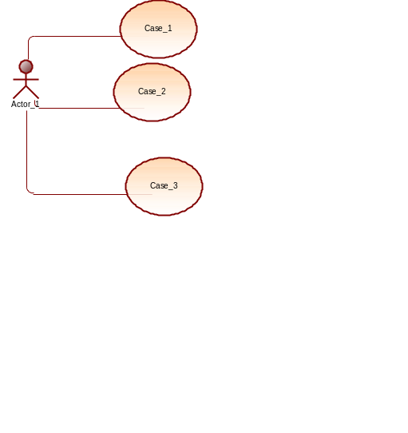
描述要素 | 描述内容
用例名称 | 注册班级
撰写者 | 成员n
参与者 | 学生
目的 | 将学生注册到班级，并记录学生的计划。
前置条件 | 班级计划必须存在，学生信息已经输入到系统中
后置条件 | 学生注册到班级中
事件流
参与者操作 |  | 系统响应
1.当学生需要注册到班级时，用例开始
2.学生提供自己的标识符和系代码、课程编号以及每个要注册班级的班级编号的列表 |  | 3.验证学生标识符、系代码、课程编号，如果还有名额，将学生加入到班级
4.输入请求的班级后，学生指示该请求完成 |  | 5.生成适用于该学生的学生班级列表
6.学生收到学生班级列表
候选事件流
3.a：验证为无效学生标识符、系代码、课程编号，指示错误，返回步骤2
无名额，返回步骤2
特殊需求 | 响应时间<10S

3.3数据字典
参考如下表格格式给出本系统的基本数据字典：
1）数据流条目
序号 | 数据流名称 | 别名 | 简述 | 来源 | 去向 | 数据流量 | 组成
1
2
3
2）文件条目
序号 | 文件名称 | 别名 | 简述 | 存储方式 | 组织方式 | 存取频率
1
2
3

3）数据项条目
序号 | 数据项名称 | 别名 | 简述 | 类型 | 长度 | 取值范围
1
2
3

4）加工条目
序号 | 加工名称 | 编号 | 激发条件 | 优先级 | 输入 | 输出 | 加工逻辑
1
2
3

4．支持信息

4.1 运行环境

4.2支持软件

4.3接口（外部，内部）

4.4 控制

4.5需求注释

5．需求分析总结
对本阶段工作做小结

五、系统概要设计

1．引言

2．总体设计

2.1需求规定

2.2运行环境
硬件环境：
1）客户机：

2）Web服务器：

3）数据库服务器：
软件环境：
1）操作系统：
2）数据库：
3）开发工具：
4）服务器：
5）浏览器：
……

2.3基本设计概念和处理流程

2.4软件结构设计
画出模块结构图。

2.5功能需求与程序的关系

2.6人工处理过程

3．接口设计

3.1用户接口

3.2外部接口

3.3内部接口

4．运行设计

4.1运行模块组合

4.2运行控制

5．系统数据库设计

5.1概念结构设计（E-R图）
根据需求分析内容画出E-R图，所选题目至少需要有四个实体，并且各实体之间需要有联系。

5.2逻辑结构设计
E-R模型转换为关系模式

5.3物理结构设计
表5-X xx表（样例表结构）
序号 | 列名 | 数据类型 | 长度 | 是否为允许为空值 | 说明
1 | cBooksID | 文本 | 7 | 否 | 书籍编号，主键
2 | cBooksName | 文本 | 20 | 否 | 书籍名称
3 | cBooksISBN | 文本 | 15 | 是 | 书籍ISBN号
4 | cBooksAuthor | 文本 | 10 | 是 | 书籍作者
5 | cBooksPublisher | 文本 | 20 | 是 | 书籍出版社
6 | cBooksType | 文本 | 16 | 是 | 书籍类型
7 | smBooksPrice | 货币 | 默认 | 是 | 大于0，保留两位小数

6．系统出错处理设计

6.1出错信息
参考如下形式设计出本系统的错误处理
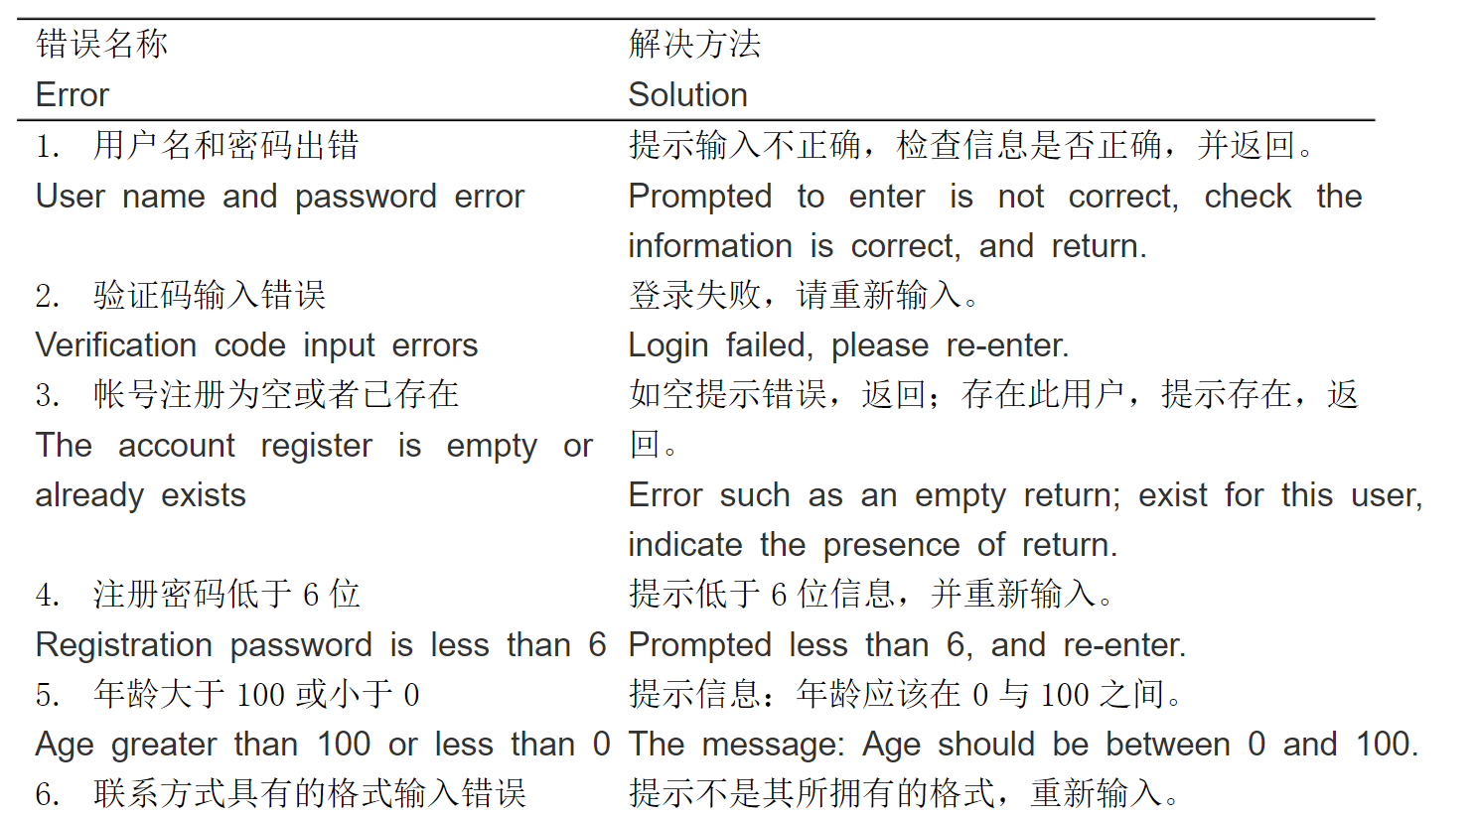

6.2补救措施

六、系统详细设计

1．引言

2．程序系统的结构
用本程序系统内的每个程序（包括每个模块和子程序）的名称、标识符和它们之间 的层次结构关系如下图所示：（使用Visio,PowerDesigner 等工具画出程序的结构图（类图、包图等））
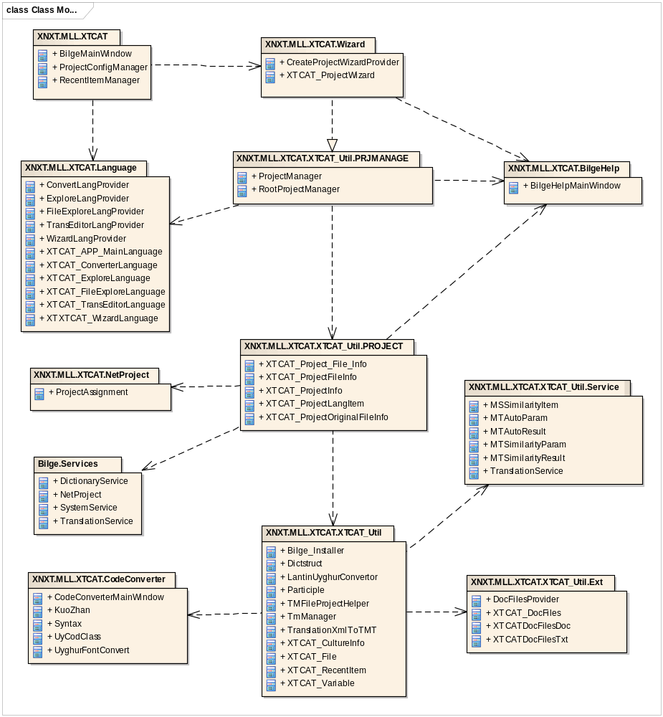
图xx
上图所述的各模块的详细说明如下：

表xx系统模块和代码对应关系
模块定义 | 模块说明 | 负责人
XNXT.MLL.XTCAT | 系统主界面管理模块，在主界面中创建最近项目窗口和项目配置窗口 | 张同学
XNXT. MLL. XTCAT. Wizard | 翻译项目向导管理模块，为项目创建提供界面控件 | 李同学
XNXT.MLL.XTCAT.XTCAT_Util.PROJECT | 翻译项目信息处理模块，管理项目的文档信息、项目属性、语言信息等 | 王同学
XNXT.MLL.XTCAT.XTCAT_Util.Service | 翻译处理模块，管理项目中用户设置的机器翻译属性设置信息 | 杨同学

3．设计说明

3.1 xx包/类
描述包结构，包括包所包含的主要类及其功能结构等。

3.1.1 xx函数

函数名 | xx
设计人 | Xx
参数 | 参数名称 | 数据类型
返回值 | 名称 | 数据类型
功能描述 | 启动窗口
算法描述 | 文字描述，伪代码 或 算法流程图
输入 | 无
输出 | 启动窗口
存储分配 | 动态内容分配，系统初始化后释放内存
测试要点 | 调用后，会出现启动窗口，后台会调用系统初始化方法

3.1.2 xx函数

3.2 xx包/类
….

4．界面设计
（利用原型设计工具画出主要的软件界面，至少设计5个界面。标注出每个界面的负责人）
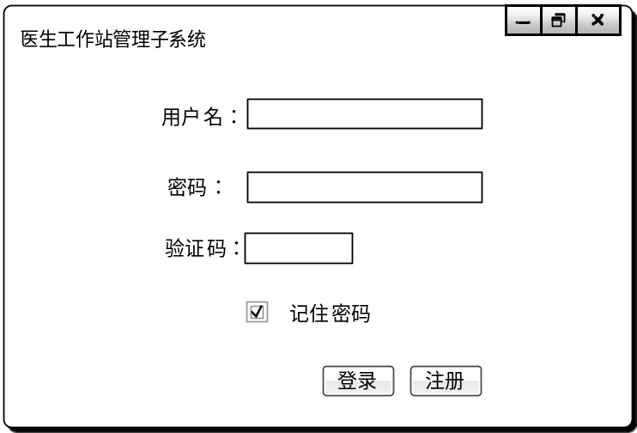
图5-2 xx界面

5. 实现结果（注出每位同学负责的模块实现结果及核心代码）

七、系统测试

1.引言

2．测试概要
用表格的形式列出每一项测试的标识符及其测试内容，并指明实际进行的测试工作内容与测试计划中预先设计的内容之间的差别，说明作出这种改变的原因。

3．测试结果及发现

3.1测试1（标识符）
把本项测试中实际得到的动态输出（包括内部生成数据输出）结果同对于动态输出的要求进行比较，陈述其中的各项发现。
表7-X 测试用例表
测试用例 | 登录用例
测试用例ID | Test-T8ank_Yun Test-Demos （密码都是：123）
输入/动作 |  | 期望的输出/相应 | 实际情况
输入用户名：Test-T8ank_Yun，密码：123，输入验证码，按登录 |  | 用户登录成功，跳转至首页... | 用户登录成功，跳转至首页...
输入用户名：Test-Demos，密码：123，输入验证码，按登录 |  | 用户名或密码错误 | 用户名或密码错误

3.2测试2（标识符）
用类似本报告3.1条的方式给出第 2项及其后各项测试内容的测试结果和发现。

4．对软件功能的结论

4.1功能1（标识符）

4.1.1能力
简述该项功能，说明为满足此项功能而设计的软件能力以及经过一项或多项测试已证实的能力。

4.1.2限制
说明测试数据值的范围（包括动态数据和静态数据），列出就这项功能而言，测试期间在该软件中查出的缺陷、局限性。

4.2功能2（标识符）
用类似本报告4.l的方式给出第2项及其后各项功能的测试结论。
．．．．．．

5．分析摘要

5.1能力
陈述经测试证实了的本软件的能力。如果所进行的测试是为了验证一项或几项特定性能要求的实现，应提供这方面的测试结果与要求之间的比较，并确定测试环境与实际运行环境之间可能存在的差异 对能力的测试所带来的影响。

5.2缺陷和限制
陈述经测试证实的软件缺陷和限制，说明每项缺陷和限制对软件性能的影响，并说明全部测得的性能缺陷的累积影响和总影响。

5.3建议
对每项缺陷提出改进建议，如：
- 各项修改可采用的修改方法；
- 各项修改的紧迫程度；
- 各项修改预计的工作量；
- 各项修改的负责人。

5.4评价
说明该项软件的开发是否已达到预定目标，能否交付使用。

6．测试资源消耗
总结测试工作的资源消耗数据，如工作人员的水平级别数量、机时消耗等。

八、系统用户操作手册

1.引言

1.1编写目的

1.2 适用范围

1.3 版权声明

2.安装与卸载

3.使用说明

3.1 xx功能

3.1.1功能描述

3.1.2 用户界面

3.1.3 操作方法

九、总结与展望
真实、全面的总结本次设计完成情况、不足之处及改进的方向等（一页即可）。

参 考 文 献
按照格式要求列出完成本次设计中参考的论文、网络地址等文献。

附录（可选，项目实现部分）

团队总结及评分
团队名称：
团队Logo：
团队寓意：
团队汇报PPT首页（插入汇报PPT首页截图）
团队沟通合影（插入沟通时的合影）
团队沟通纪要（纪要表述形式自拟）
团队成员自评（每位成员项目过程自评，表述形式自拟，每人一页）
团队组长评分（可以从出勤、工作态度、完成的工作量和效果等方面进行评价，以百分制评分，表述形式自拟）
团队组长评分表
序号 | 学号 | 姓名 | 具体负责完成部分 | 组长评分
1
2
3
4
5
6

（每位成员1页，填好表头）
新疆大学课程论文（设计）、学年论文评分表
题 目
作 者 |  | 专业班级 |  | 指导教师 | 买合木提·买买提
指导教师评语及  评分建议 | 该课程设计选题具有一定的现实意义和实用价值，主要完成的内容基本涵盖了软件开发生命周期的各个阶段，包括可行性分析、需求规格说明、概要设计、详细设计、测试和用户操作手册。  设计文档格式 规范，逻辑 清楚；在本设计中， 运用了所学理论和有关专业知识，功能设计 符合业务的需要。  本设计主要的不足之处是： 。  从完成的设计情况来看，该同学的技术能力和综合运用知识的能力 ，表明该同学 掌握了软件开发的基础理论、专门知识和基本技能。  该生平时表现 ，设计讲解及问题回答情况 。  评分建议： 指导教师：  年 月 日
院  （部）  或  教  研  室  意  见 | 同意指导老师评分建议。  学院或教研室主任：  年 月 日

